

**Tema**

MODELO CASOS DE USO PARA EMPRESA “EL MANABA”

**Autores**

Kerly Yomira Briones Ullon

Keila Liceth Japon Balcazar

Luis Miguel Llumiquinga Llumiquinga

Karen Lizbeth Tacoaman Soria

Geovany Nelson Toaquiza Puco

**Tutor**: Ing. Efraín Fonseca Carrera

Fecha: 20 de agosto del 2023

# Especificación de Casos de Uso

**CASO DE USO “EL MANABA”**

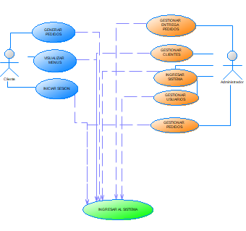

# DIAGRAMA DE SECUENCIA INGRESO AL SISTEMA

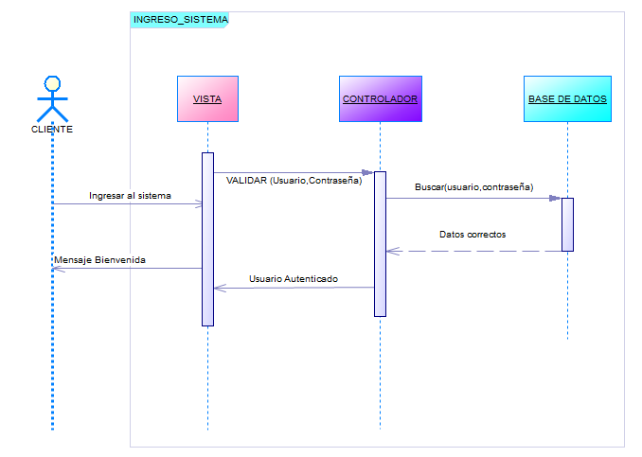

# DIAGRAMA DE SECUENCIA – MOSTRAR MENU

